ОТРАСЛЕВОЙ СТАНДАРТ

УДК 626/627:620.1 Группа Т86

ГИДРОСТАТИЧЕСКОЕ НИВЕЛИРОВАНИЕ.
МЕТОДИКА ВЫПОЛНЕНИЯ ИЗМЕРЕНИЯ ИЗМЕРИТЕЛЬНЫМИ ПРЕОБРАЗОВАТЕЛЯМИ ТИПА ПУЖС

ОСТ 34-72-652-83

Приказом Министерства энергетики и электрификации СССР от 02.12.1983 г. № 397 срок действия установлен
с 01.05.1984 г.
до 01.05.1989 г.

РАЗРАБОТАНЫ:

Научно-исследовательским сектором института «Гидропроект» им. С.Я. Жука
Л.А. Золотов

Всесоюзным научно-исследовательским институтом физико-технических и радиотехнических измерений Госстандарта

А.М. Трохан

ИСПОЛНИТЕЛИ:
Д.Б. Радкевич (руководитель тем), И.А. Бах, В.З. Хейфиц, Н.М. Халтурина, И.Ш. Генфон, А.А. Лобач

СОГЛАСОВАНЫ:
Всесоюзным научно-исследовательским институтом метрологической службы Госстандарта

A.Д. Козлов
Министерством энергетики и электрификации СССР:
Главниипроект Л.И. Кудояров

Главное производственно-техническое управление по строительству
В.Г. Чумаченко

B.П. Панфилов

УТВЕРЖДЕНЫ И ВВЕДЕНЫ В ДЕЙСТВИЕ приказом Министерства энергетики и электрификации СССР № 397 от 02.12.83

Вводится впервые

Настоящий стандарт распространяется на системы (далее система) гидростатического нивелирования при возведении и контроле гидротехнических сооружений, построенные на измерительных преобразователях уровня жидкости струнных типа ПУЖС (далее - преобразователи), и устанавливает метод дистанционных измерений преобразователями осадок сооружений и оснований, прогибов элементов конструкций.

1. МЕТОД И СРЕДСТВА ИЗМЕРЕНИЯ

1.1. Система содержит ряд преобразователей типа ПУЖС, установленных в контролируемых точках сооружения, корпуса которых являются сообщающимися, частично заполненными жидкостью, соединенными между собой нижними и верхними соединительными трубками (схема системы с преобразователями дана в справочном приложении № 2).
1.2. Градуировочной характеристикой преобразователя ПУЖС является полином 2-ой степени
Z = Ах² + Вх + С
или
где
Z - значение измеряемой физической величины (уровня жидкости);
Z₀ - начальное значение измеряемой физической величины;
- значение информативного параметра (частоты) выходного сигнала преобразователя (Т - период выходного сигнала);
x₀ - начальное значение информативного параметра сигнала преобразователя;
А, В, С - постоянные коэффициенты, вычисленные по результатам градуирования преобразователя ПУЖС.

1.3. Один из преобразователей системы установлен в реперном пункте, высотную отметку которого периодически (не менее 2 раза в год) определяют двойным геометрическим нивелированием по высотной отметке фундаментального репера.
1.4. Начальная разность высотных отметок двух любых контролируемых пунктов не должна превышать половину диапазона измерения преобразователей, установленных в этих пунктах.
1.5. Информативным параметром выходного сигнала преобразователя является период (частота), который измеряют периодомером типа ПЦП (ТУ 34-28-10246-81).
1.6. Метрологические характеристики преобразователя и периодомера приведены в обязательном приложении № 1.
1.7. Системы регистрации информативного параметра выходного сигнала преобразователя могут быть трех исполнений, различающихся по уровню автоматизации:
а) дистанционные системы с выводом кабелей преобразователей на ручные коммутаторы КП-24 и измерением сигналов с помощью портативного цифрового периодомера ПЦП-1;
б) централизованные системы с встроенным периодомером типа ПЦП с автоматизированным сбором и цифровой регистрацией данных измерений с помощью телетайпа и ленточного перфоратора;
в) автоматизированные информационно-измерительные системы с встроенным периодомером на базе управляющих вычислительных комплексом, выполняющие обработку данных в масштабе реального времени.
1.8. Измерения температуры в различных точках системы, необходимые для расчета температурной погрешности измерения, выполняют преобразователями температуры струнными типа ПТС.
1.9. Устройство для установки преобразователей типа ПУЖС содержит котировочные приспособления, с помощью которых выставляют преобразователь в горизонтальной плоскости. (Пример выполнения устройства для установки преобразователя приведен в справочном приложении № 3).
1.10. Конструкция системы должна обеспечивать возможность ремонта, замены и поверки преобразователей, когда преобразователи установлены в доступных при эксплуатации зонах сооружения.
1.11. Поверку преобразователей проводят по ГОСТ 8.456-82.
1.12. Конструкция системы должна обеспечивать ее герметичность.
1.13. Схему размещения преобразователей, их количество в системе и количество систем, необходимых для наблюдения за вертикальными перемещениями сооружений, определяет проект размещения контрольно-измерительной аппаратуры.

2. УСЛОВИЯ ВЫПОЛНЕНИЯ ИЗМЕРЕНИЯ

2.1. При выполнении измерений должны быть соблюдены следующие условия, определяющие рабочую область преобразователя ПУЖС:
температура от -25 до +30 °С;
давление: до 3 МПа
2.2. В жидкостном трубопроводе не должно быть воздушных пузырьков.
2.3. На грузе, не полностью погруженном в жидкость внутри корпуса преобразователя, не должно быть отложений и наростов или продуктов коррозии.

3. ПОДГОТОВКА К ВЫПОЛНЕНИЮ ИЗМЕРЕНИЙ

3.1. При подготовке к выполнению изменений должны быть проведены следующие предварительные работы по установке преобразователей.
3.1.1. После распаковки и перед установкой для каждого преобразователя должен быть произведен внешний осмотр с целью проверки видимых повреждений, коррозии и т.д.
3.1.2. У каждого преобразователя должны быть проверены: сопротивление изоляции между токоведущей частью и корпусом с помощью мегомметра, которое должно быть не менее 1 МОм, и значение начальной частоты, которое не должно отличаться от начальной частоты, зафиксированной в протоколе поверки, более чем на 5 Гц.
3.1.3. При установке преобразователя ПУЖС на несущее устройство (Приложение № 3) производят выверку положения преобразователя посредством гаек по высоте в пределах 60 мм и приводят его ось к вертикали с отклонением менее предельного значения отклонения, приведенного в нормативно-технической документации на конкретный тип преобразователя.
3.1.4. Трасса прокладки жидкостного трубопровода, соединяющего два преобразователя, должна иметь вид латинского знака U с минимально возможной разностью концевых отметок и отсутствием участков трубопровода, образованных гибом вверх.
3.1.5. Плотность жидкости измеряют ареометром по ГОСТ 184-81-81, и коэффициенты градуировочной характеристики умножают на коэффициент, равный отношению плотностей жидкостей, примененной при градуировании и используемой в системе.
3.1.6. Перед заполнением жидкостью систему проверяют на герметичность.
3.1.7. Снимают начальные показания ПУЖС и монтируют кабель.
3.1.8. Наращивание кабеля необходимой длины к преобразователю осуществляют пайкой или сваркой жил и горячей вулканизацией оболочки с помощью полевого вулканизатора ВП-36.
3.1.9. При наличии температурной неоднородности в системе, превышающей 10°С, устанавливают вблизи преобразователей ПУЖС и в точках трубопровода, отличающихся между собой на 5°С по температуре, измерительные преобразователи температуры ПТС.
3.2. При подготовке к выполнению измерений измерительная и регистрирующая аппаратура должны быть подготовлены к работе согласно их технической документации, утвержденной в установленном порядке.
3.3. Требования техники безопасности при подготовке к измерениям и проведении измерений должны соответствовать ГОСТ 12.1.019-79.
3.4. Измерения должны выполнять операторы, аттестованные в порядке, установленном руководством предприятия.

4. ПРОВЕДЕНИЕ ИЗМЕРЕНИЙ ОСАДОК СООРУЖЕНИЙ

4.1. При выполнении измерении осадок сооружений должны быть выполнены следующие операции:
4.1.1. Подключение измерительной аппаратуры к преобразователю в соответствии с п.1.7.
4.1.2. Регистрация в журнале наблюдений или автоматически (на машинном носителе) результатов отдельных наблюдений информативного параметра выходного сигнала преобразователя.

5. ОБРАБОТКА РЕЗУЛЬТАТОВ ИЗМЕРЕНИЯ И ИХ ОФОРМЛЕНИЕ

5.1. Обработку результатов измерения следует выполнять следующим способом:
5.1.1. Высотную отметку каждой контролируемой точки в момент измерения определяют по формуле:
где
- высотная отметка данной контролируемой точки сооружения;
∇_{p} - высотная отметка реперной точки;
Z_{p} - уровень жидкости в преобразователе, установленном в реперном пункте;
Z_{k} - уровень жидкости в преобразователей, установленном в данном контролируемом пункте

5.1.2. Наблюдаемое значение осадки каждого контролируемого пункта системы определяют по формуле:
где: - осадка данного пункта при измерении;
- осадка данного пункта при последней поверке системы;
A_{k} и B_{k} - градуировочные коэффициенты преобразователя, установленного на данном пункте с учетом поправки по п.3.1.5 настоящего стандарта,:
A_{p} и B_{p} - градуировочные коэффициенты преобразователя, установленного на реперном пункте с учетом поправки по п.3.1.5 настоящего стандарта:
- частота выходного сигнала преобразователя данного пункта при последней поверке;
- частота выходного сигнала преобразователя данного пункта при измерении;
- частота выходного сигнала преобразователя на реперном пункте при последней поверке;
- частота выходного сигнала преобразователя на реперном пункте при измерении.

5.1.3. Предел абсолютной погрешности измерения осадки сооружения Δ определяют по формуле:
где: δ - предел допускаемой основной погрешности преобразователя типа ПУЖС, приведенной к верхнему пределу измерения, δ = 0,006;
Z_{вк} - верхний предел измерения преобразователя на данном пункте;
Z_{вр} -верхний предел измерения преобразователя на реперном пункте.

5.1.4. Температурную погрешность системы необходимо учитывать, если температурная неоднородность жидкости в системе превышает 10 °С и ∇_{р} - ∇_{к} > 20 мм и вводить в результат измерения как поправку.
5.1.5. Расчет температурной погрешности при прямолинейном трассировании жидкостного трубопровода производится по формуле:
где:
C - глубина слоя жидкости между нижним торцом груза и дном корпуса преобразователя;
α - коэффициент линейного расширения стали;
β - коэффициент объемного температурного расширения жидкости;
t_{p} - температура жидкости в реперном преобразователе;
t_{к} - температура жидкости в данном измерительном пункте;
t_{т}(x) - температура жидкости в жидкостном трубопроводе на расстоянии x от реперного пункта.
Примечание. При измерении возросших осадок более 0,5 предела измерения преобразователя в целях предотвращения роста температурной погрешности целесообразно откорректировать высотное положение преобразователей, например, с помощью калиброванных стальных прокладок.

5.2. Результат измерения должен быть представлен его математическим ожиданием с тремя значащими цифрами и значением погрешности с доверительной вероятностью 0,9.
5.3. Результаты измерений должны быть оформлены записью в журнале или магнитном носителе.

Приложение 1
Обязательное

Метрологические характеристики измерительных струнных преобразователей жидкости типа ПУЖС

Диапазон измерения, мм:
ПУЖС-32 0-32
ПУЖС-64 0-64
ПУЖС-130 0-130
ПУЖС-250 0-250
ПУЖС-500 0-500
Импеданс, кОм 0,25±0,05
Выходной электрический сигнал затухающие колебания
электродвижущей силы
Диапазон периодов выходного сигнала (рабочий), МКС 450-1250
Амплитуда напряжения выходного сигнала, измеренная
в интервале времени от 100 до 200 периодов, мВ, не менее 5
Предел допускаемой основной погрешности, приведенной
к верхнему пределу измерений, % ± 0,6
Вариация показаний, приведенная к верхнему пределу
измерений, %, не более 0,6

Метрологические характеристики периодомеров

Диапазон измерения периодов, мкс 400-2000
Входное сопротивление на частоте 1500 Гц, КОм 3 ± 0,2
Параметры импульса запроса на нагрузке 120 Ом ± 20%:
амплитуда напряжения, В 150 ± 15
длительность на уровне 0,1 амплитудного значения, мс 0,5 ± 0,2
Характеристики относительной погрешности:
предел допускаемой систематической составляющей, % ± 0,1
предел допускаемого среднего квадратического отклонения
случайной составляющей, % ±0,05

Приложение 2
Справочное

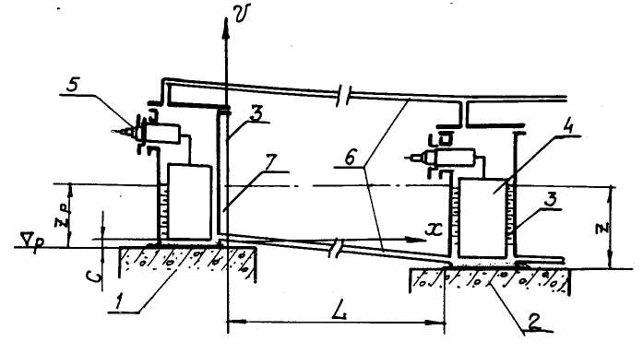

Схема системы гидростатического нивелирования со струнными измерительными преобразователями уровня жидкости
1, 2 - реперный и измерительный пункты системы; 3 - преобразователи ПУЖС; 4 – груз;
5 - измерительный преобразователь ПСУС; 6 - соединительные трубки; 7 – жидкость

Приложение 3
Справочное

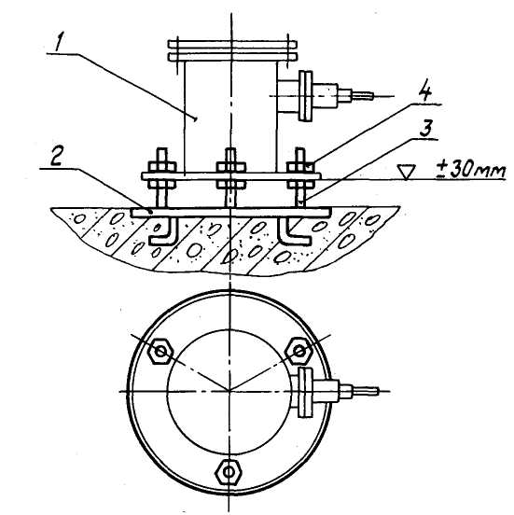

Устройство для установки ПУЖС
1 - Преобразователь типа ПУЖС
2 - Плита с анкерами
3 - Шпилька
4 - Гайка

